Variables and Equations
Evaluates a given expression (using the order of operations)  9 × 8 − 3 + 16 ÷ 4 = 72 − 3 + 4  = 73  “I have to do multiplication and division first. If the order isn’t followed and I perform the operations in the order in which they appear, I get 21 R1.”  (« Je dois d'abord faire la multiplication et la division. Si l'ordre n'est pas respecté et que j'effectue les opérations dans l'ordre où elles apparaissent, j'obtiens 21 R1. ») | Writes equivalent expressions (for the same number)  5 × 5, 30 ÷ 2 + 10, 3 × 5 + 2 × 6 − 2  “All of these expressions have value 25.”  (« Toutes ces expressions ont une valeur de 25. ») | Represents balance using concrete materials  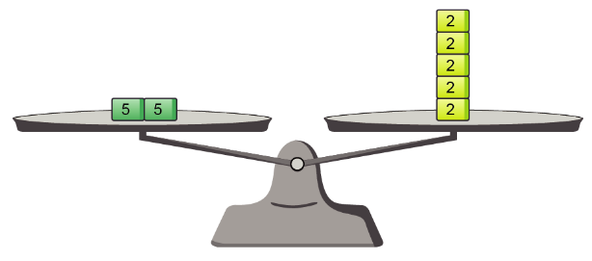  “The expressions 5 + 5 and 2 × 5 are equivalent because the pans are balanced.  Both have value 10.”  (« Les expressions 5 + 5 et 2 × 5 sont équivalentes car les plateaux sont équilibrés. Elles ont toutes deux une valeur de 10. »)
Observations/Documentation

Variables and Equations (cont’d)
Represents preservation of equality symbolically (with or without an unknown)  4 + 2 = 5 + 1  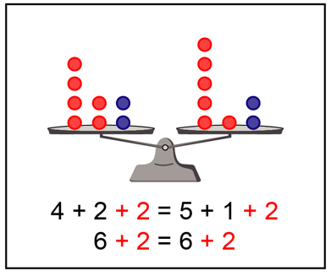  “I added 2 to each side to keep the balance.”  (« J'en ajouté 2 de chaque côté pour maintenir l'équilibre. ») | Finds the unknown value in an equation representing a situation  ♦ − 8 = 6  ♦ + 8 − 8 = 6 + 8  ♦ = 14  “I added 8 to each side to preserve equality and to isolate ♦.“  (« J'ai ajouté 8 de chaque côté pour conserver l'égalité et isoler ♦. ») | Solves problems using equations  “I have 2 sets of cards, with the same number of cards in each set.  I have 24 cards. How many cards are in each set?”  “Let ∎ represent the number of cards in each set.”  (« Soit ∎ le nombre de cartes dans chaque jeu. »)  2 ∎ = 24  2 ∎ ÷ 2 = 24 ÷ 2  ∎ = 12  “There are 12 cards in each set.”  (« Il y a 12 cartes dans chaque jeu. »)
Observations/Documentation

